CARLOS HOLMES TRUJILLO – SEDE LIZANDRO FRANKY

TALLER DE FORMACIÓN ESTÉTICA PARA DOCENTES

SESIÓN I

MARZO 13 :

1. Saludo en círculo con la energía de manos y mirada.

Ingrith Pineda fue quien dirigió esta actividad de apertura y disposición. Fue un reto conseguir la energía grupal por medio del silencio.

1. Observación detallada entre dos compañeros por 30 segundos; luego se ponen espalda con espalda para tratar de recordar las características del atuendo para contestar a las preguntas de la formadora con respecto a la vestimenta. Diseñado para desarrollar la competencia científica.

Mónica Soto fue la formadora que dirigió dicha dinámica. Este ejercicio generó muchas risas porque los docentes participantes, descubrían que habían obviado bastante información.

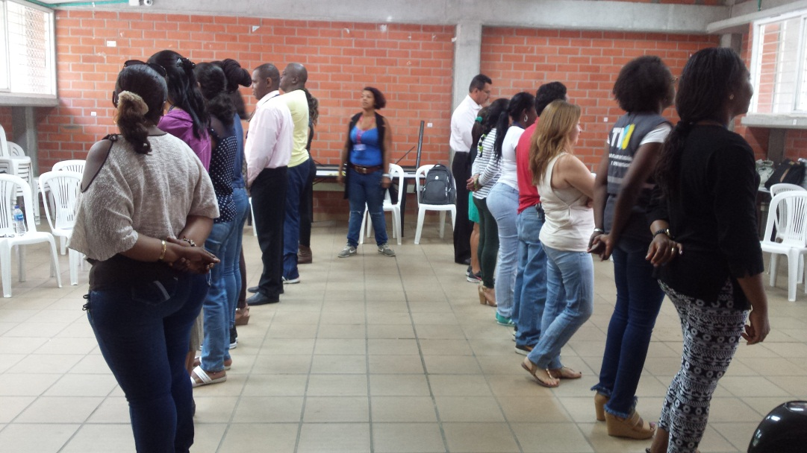

1. Ejercicio de lazarillo que guía al compañero vendado que se mueve con la música. Guiado por la formadora Andrea Ortega con el acompañamiento musical de Alexander en la guitarra e Ingrith Pineda en la flauta. Realizado con el propósito de trabajar la competencia ciudadana.

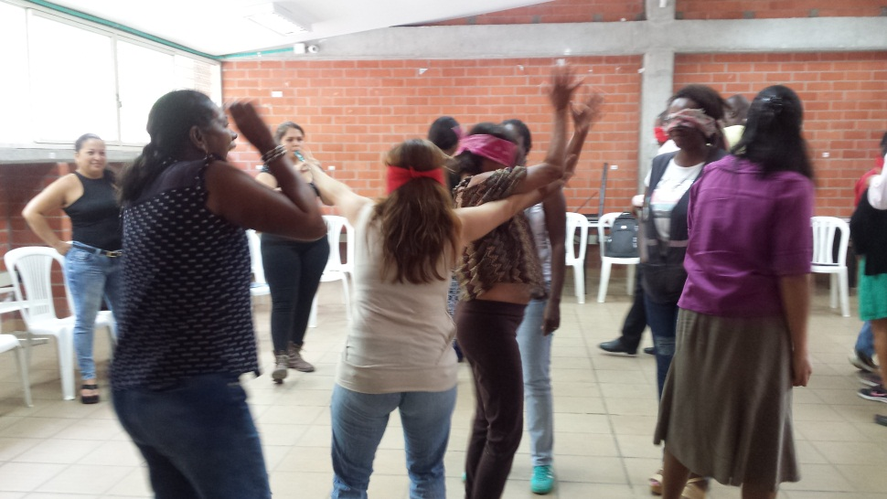

1. A partir de los retazos de la historia de un invento matemático construirlo en un orden coherente. Llevado al taller para fortalecer la competencia matemática.

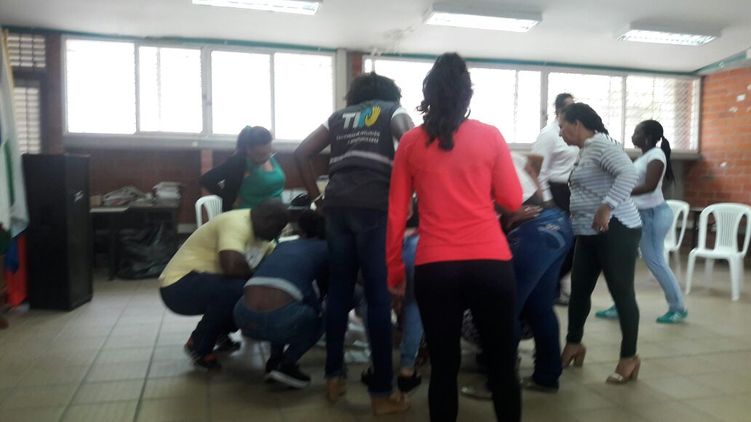

DONAL RODRIGO TAFUR

FORMACIÓN ESTÉTICA PARA DOCENTES

SESIÓN I

MARZO 21

Hora: 8am

Participantes: 9 profesores de la jornada de la mañana

1. Calentamiento a través de ejercicios de “calistenia”.
2. Realizan un ejercicio de contacto por medio de las palmas, con marcaciones de diferentes ritmos.

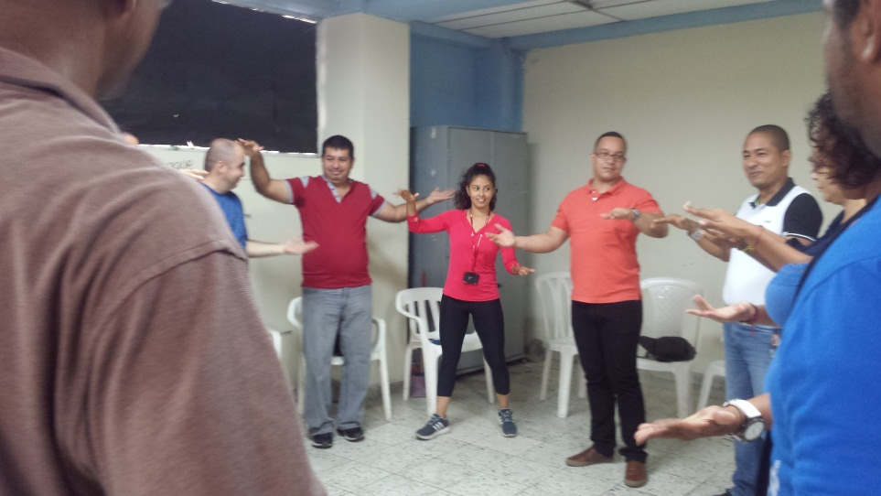

1. Ejercicio de contacto visual y saludo a través del envío de “energía”.
2. Se organizan en dos filas para realizar un ejercicio de observación. Todos se organizan en dos filas, mirándose de frente a otro compañero para observarse por un determinado tiempo. Posteriormente se voltean quedando de espaldas a la pareja. Los formadores les empiezan a preguntar por las distintas prendas o accesorios de los compañeros. Algunos han acertado en la respuesta mientras que otros han errado. Se finaliza con una conclusión sobre la importancia de la observación.
3. Los docentes se organizan en parejas para que establezcan un diálogo donde se cuenta la historia de vida de cada uno. Luego cada profesor asume el rol de su compañero para contarle al resto la historia de vida del otro como si fuera su propia experiencia.
4. Varios papeles fueron escondidos en el aula, cada uno contiene un fragmento de una historia. Después de encontrar todos los fregamientos deben reunirse y entre todos unir cada fragmento para organizar una historia con sentido y un orden lógico.